**No 70 Août 2015**

**Le journal de l'Organisation suisse d'aide aux réfugiés OSAR**



Reportage: Une heure de cours dans les baraquements. Pages 6 et 7

Thème: Hébergement de requérants d'asile chez des particuliers.

Pages 2 et 3

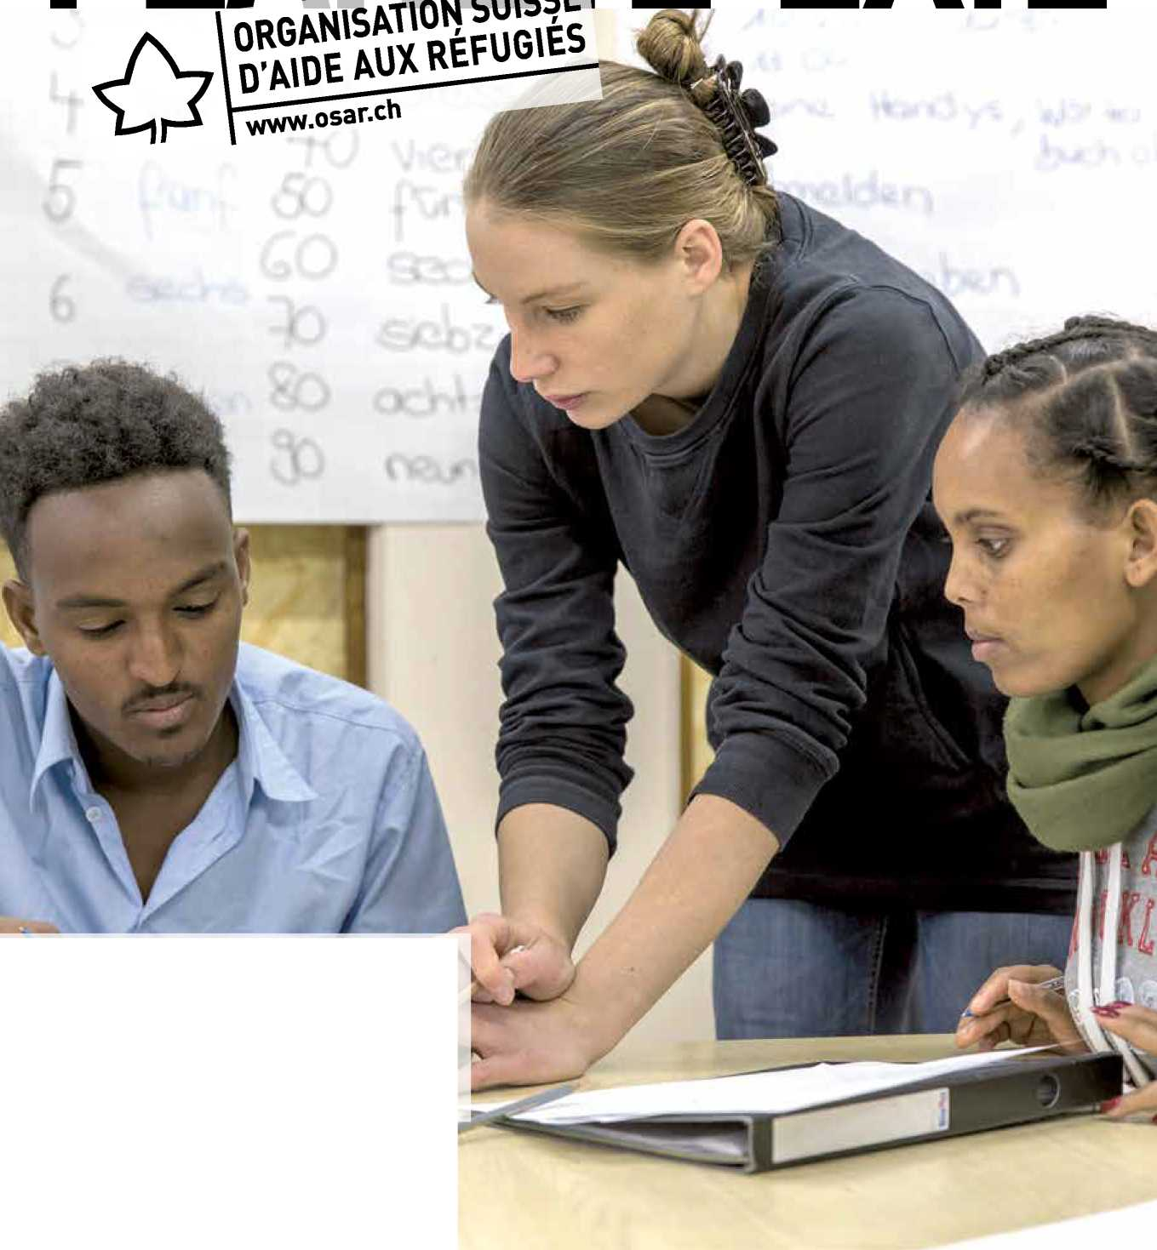

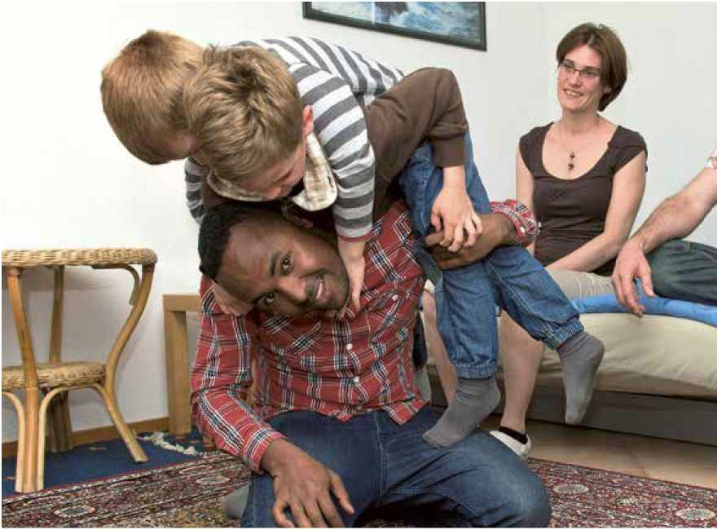

Chère lectrice, cher lecteur,

L'offre de formation de l'OSAR couvre un large éventail. En tant que centre de compétences

Échanger un jeu contre une langue: Les attentes mutuelles semblent converger au sein du ménage. L'OSAR sert de médiatrice interculturelle entre les hôtes et l'invité. © Vanessa Cardoso/24heures

Héberger des réfugiés: un enrichissement mutuel

Le projet de familles d'accueil de l'Organisation suisse d'aide aux réfugiés OSAR prend le relais là où la procédure d'asile atteint géné­ralement ses limites: au niveau de l'intégration sociale et profession­nelle. Depuis le mois d'avril, des réfugiés habitent chez des familles d'accueil dans les cantons de Vaud et d'Argovie. Les personnes intéressées à vivre cette expérience peuvent s'inscrire en ligne dès maintenant. *Barbara Graf Mousa, rédactrice en chef de l'OSAR*

pour l'asile, la migration et l'intercultura- lité, nous organisons près de 200 séances de formation nationales par année. Des spécialistes du droit et des professionnels du domaine de l'asile profitent de nos for­mations continues spécifiques, au même titre que les adolescents et les adultes qui font appel à nos offres pédagogiques.

Créer des rencontres, permettre l'échange interculturel et éliminer les pré­jugés sont nos préoccupations centrales. Des réfugiés reconnus participent active­ment à nombre de nos offres. L'authenticité de leurs témoignages ouvre les cœurs et l'esprit. Une fois qu'ils ont suivi nos événe­ments, enseignants, policiers ou adoles­cents se sentent renforcés dans leur enga­gement en faveur des requérants d'asile et des réfugiés, que ce soit sur le plan profes­sionnel ou dans leur vie quotidienne.

Dans ce numéro, vous découvrirez comment des journalistes en herbe ont vécu une journée avec l'équipe de forma­tion de l'OSAR et pourquoi l'OSAR colla­bore avec la «missio truck».

Vous trouverez toute notre offre de formation toujours mise à jour sous:

[www.osar.ch/formation](http://www.osar.ch/formation) - visitez aussi notre site.

Je vous souhaite beaucoup de plaisir dans votre lecture.

I/Uua

Barbara Zahrli

Responsable de la formation à l'OSAR

Photo de couverture:

Les offres de formation de l'OSAR s'adressent au cœur et à l'esprit: La sensibilisation et la compassion envers les personnes qui ont dû tout abandonner sont tout autant importantes que les compétences spécifiques des groupes cibles. © Peter Eichenberger

Dans de nombreuses sociétés et religions, l'hospitalité à l'égard des étrangers est à la fois un devoir d'humanité et un élément très ancré dans la culture. Les voix de la génération, qui a accueilli (ou a dû accueillir) des réfugiés à la maison pendant et après la Seconde Guerre mon­diale, se font maintenant entendre en Europe. Beaucoup se souviennent aussi de la «Freiplatz- aktion» du pasteur protestant, Paul Vogt, où de nombreux réfugiés ont été hébergés et pris en charge dans des «Freiplatzheimen» par des particuliers. Lorsque le Conseil fédéral a refusé d'accueillir des réfugiés politiques du Chili suite au coup d'État militaire de 1973, l'idée de la «Freiplatzaktion» revint et motiva non seulement des institutions ecclésiastiques, mais aussi beau­coup de particuliers à accueillir des réfugiés: plus de 2500 places avaient été proposées.

L'accueil organisé de familles de réfugiés ou de requérants d'asile chez des familles privées est une première en Suisse. Quelle est l'idée qui sous-tend le projet de l'OSAR «Hébergement de requérants d'asile chez des particuliers»?

Les réfugiés reconnus (permis B), les titu­laires d'une admission provisoire (permis F) et les requérants d'asile (permis N), dont la demande

**Note de la rédaction**

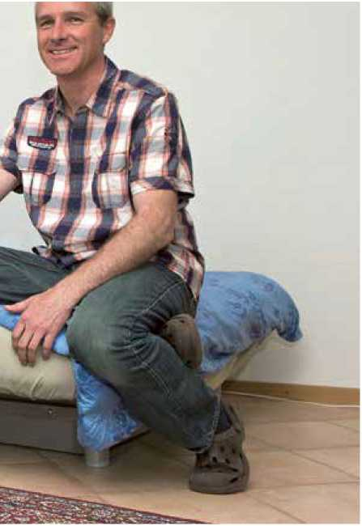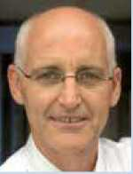

Chère lectrice, cher lecteur,

Pendant douze ans, je me suis engagé avec ferveur pour la protec-

débouchera très vraisemblablement sur une pro­tection de la Suisse, doivent pouvoir mener une vie autonome dans notre pays grâce à l'accueil d'une famille indigène. Ceux qui se sentent bienvenus, qui bénéficient de l'estime et de la proximité d'autrui, ainsi que d'un soutien et d'un point de repère, pourront, en fin de compte, s'adapter plus vite et plus en profondeur à leurs nouvelles conditions de vie et commencer plus rapidement une nouvelle existence. L'économie suisse profite ainsi d'un plus grand potentiel de main-d'œuvre, la société d'un échange culturel et les finances publiques voient leurs coûts sociaux

Comment ça fonctionne

Les propriétaires, locataires ou gérants intéres­sés domiciliés dans les cantons d'Argovie, Berne, Genève et Vaud signalent en ligne leur offre de logement libre à l'OSAR. Ils indiquent dans le formulaire correspondant combien de personnes ils peuvent héberger et pour combien de temps. La durée minimale est de six mois.

L'OSAR transmet les offres sous une forme anonyme aux autorités cantonales en charge de l'hébergement des requérants d'asile. Ces dernières sélectionnent les réfugiés appropriés parmi ceux qui étaient jusqu'à présent pris en charge dans des hébergements collectifs allégés. L'idée se base sur deux éléments de la tradition suisse: la culture de bienvenue et la solidarité à l'égard des réfugiés.

**Phase pilote dans le canton de Vaud** En octobre 2014, l'OSAR et l'Établissement Vaudois d'Accueil des Migrants EVAM ont signé une convention portant sur une phase pilote du projet. Cette convention définit un modèle de compétences: l'organisation, en l'occurrence l'EVAM, sélectionne les réfugiés et s'occupe des procédures administratives. Responsable de la sélection des hôtes, l'OSAR organise et finance l'accompagnement professionnel et la traduction interculturelle.

«Depuis le lancement officiel du projet dans le canton Vaud en avril 2015, nous avons reçu un grand nombre de demandes de Suissesses et de Suisses motivés à accueillir chez eux un réfugié ou une famille de réfugiés», assure Stefan Frey, porte-parole de l'OSAR et responsable du projet. «Ce vif intérêt montre que beaucoup de personnes éprouvent le besoin de s'engager directement en faveur des réfugiés et veulent aider concrètement à soulager leur détresse.»

Les réfugiés placés chez des particuliers restent en principe sous la responsabilité des autorités cantonales, ou communales, ou des organisations qu'elles mandatent, par exemple l'EVAM dans le canton de Vaud. Ces dernières subviennent aux frais d'entretien pour le loyer et les biens d'usage courant, la caisse maladie, ainsi que les autres taxes légales. Mais chaque canton applique à sa manière sa mission en matière de politique d'asile; les uns disposent d'un service central des migrations, d'autres travaillent avec des modèles régionaux et quelques-uns délèguent aux communes le soin d'encadrer les requérants d'asile qui leur sont attribués. En raison de ces structures fédéralistes et pour des raisons de capa­cité, l'OSAR limite la phase pilote aux cantons d'Argovie, Berne, Genève et Vaud.

(centres de transit) en fonction de l'offre de logement. Les réfugiés et les hôtes poten­tiels se rencontrent une première fois, se présentent mutuellement et définissent les conditions cadres pour l'hôte et la personne accueillie, par exemple un règlement interne ou les préférences culinaires. Après un ou deux jours de réflexion, les futurs co-habi­tants décident s'ils veulent ou non se lancer ensemble dans le projet. À toutes les étapes, l'OSAR assure un accompagnement inter­culturel. Informations et inscription:

[www.osar.ch/familles-d-accueil](http://www.osar.ch/familles-d-accueil)

tion et le respect de la dignité des réfugiés et des requérants d'asile en Suisse, en tant que secrétaire général de l'Organisation suisse d'aide aux réfugiés. L'ampleur de la violence et le nombre de victimes des affrontements guerriers ont dramatiquement augmenté ces dernières années. D'innombrables per­sonnes subissent quotidiennement une vio­lence quasi inconcevable. Elles ont impérati­vement besoin de notre aide.

Le 30 juin 2015 a été pour moi le der­nier jour d'une période remplie et animée à l'Organisation suisse d'aide aux réfugiés. Une nouvelle tranche de vie s'ouvre à moi - le devoir de s'engager en faveur des réfu­giés et des personnes en quête de protec­tion persiste. J'aimerais prendre congé de vous, chère lectrice, cher lecteur, en vous remerciant de tout cœur de votre intérêt et de votre compassion pour les personnes qui fuient des menaces et des persécutions.

Je vous adresse mes meilleurs vœux et espère de tout cœur que vous resterez fidèles à l'Organisation suisse d'aide aux réfugiés, afin qu'elle puisse continuer à dé­fendre efficacement la dignité humaine, les droits et la protection des réfugiés et des requérants d'asile en Suisse.

Beat Meiner

6ème Symposium suisse sur l'asile, les 21 et 22 janvier 2016

«En route vers l'intégration: de la protection à la participation», c'est le titre du 6ème Sym­posium suisse sur l'asile, qui se déroulera les 21 et 22 janvier 2016, à Berne. Cette conférence nationale, centrée sur des sujets de politique d'asile et de migration, est orga­nisée de façon conjointe par le Bureau pour la Suisse et le Liechtenstein de l'UNHCR et l'Organisation suisse d'aide aux réfugiés OSAR. Elle s'adresse aux spécialistes et aux personnes concernées de l'administration, de la société civile, du domaine politique, des œuvres d'entraide, du barreau, de la recherche ainsi qu'aux médias.

**Rapport-pays: Serbie**

Violence contre les Roms

En Serbie, les Roms sont lourdement discriminés. Des discours de haine appellent à la violence contre cette minorité ethnique régulière­ment victime d'attaques ciblées. Souvent, la police détourne les yeux. *Par Adrian Schuster, expert-pays de l'OSAR*

Les discours de haine et la xénophobie sur Inter­net ont fortement augmenté en Europe en 2014. C'est le rapport de la Commission contre le racisme et l'intolérance du Conseil de l'Europe qui arrive à cette conclusion alarmante en juillet 2015.

En Serbie aussi, certains groupes de popu­lation font régulièrement l'objet de discours de haine. En novembre 2014, les médias serbes ont notamment rapporté le sujet des tous-ménages, distribués par l'organisation «Srbska Akcija» (Action serbe) dans toute la Serbie. Les membres de la communauté rom y étaient présentés comme des gens sales, criminels et violents. Ces tracts appelaient au lynchage.

Discriminations

Les Roms sont prétérités dans le domaine de la formation, ainsi que dans l'accès à l'emploi, aux soins de santé et au logement. Ils vivent sou­vent dans des conditions précaires, propres aux bidonvilles informels. Dans ces quartiers, il n'y a ni raccordement d'eau, ni évacuation des eaux usées, ni raccordement électrique. Les évacua­tions sont monnaie courante. Des quartiers informels de Belgrade ont subi de lourds dom­mages pendant les inondations massives de mai 2014. Dans un premier temps, les Roms concer­nés n'ont pas obtenu, de la part des autorités municipales, la même aide en cas de catastrophe que le reste de la population de la ville.

**À coups de haches et de barres de métal** En Serbie, les Roms sont régulièrement la cible d'attaques violentes. Voilà la conclusion à laquelle arrive un récent rapport-pays de l'OSAR. Ces attaques ne se limitent pas à une région spécifique de Serbie. Elles sont commises dans l'espace public et privé, par des agresseurs isolés ou en groupe, des civils ou des policiers.

Des cas documentés illustrent l'ampleur de la violence: le 28 août 2013, des hooligans armés de haches et de barres de métal ont ainsi envahi un bidonville rom à Belgrade. La police les a relâchés après un jour de détention. Il a fallu la pression de plusieurs organisations d'entraide pour que le quartier soit finalement placé sous protection policière après six jours d'attaques continues. Bien qu'elle ait immédiatement été informée de la situation, l'administration muni­cipale n'a pas suffisamment réagi et a attendu plusieurs jours pour envoyer ses représentants. Des fonctionnaires de l'administration munici­pale ont traité les Roms de voleurs et d'animaux et ont menacé de leur retirer l'aide sociale.

Dans un autre cas documenté, des inconnus ont lancé un cocktail Molotov sur la maison d'une famille Rom du quartier de Borca, à Belgrade, au cours de la nuit du 13 janvier 2014. Selon les dires de la famille concernée, la police n'a ni réagi, ni envoyé de patrouille, malgré des appels au secours.

Protection insuffisante

Même si le Code pénal serbe prévoit une large palette de dispositions punitives, les crimes de haine ne font que rarement l'objet de pour­suites pénales. Les enquêtes de police, souvent lentes et inefficaces, débouchent rarement sur l'identification des criminels. Même quand ils sont démasqués, les auteurs de ces actes ne sont accusés que de délits mineurs et ne doivent pas s'attendre à de lourdes sanctions. D'après les organisations d'entraide roms, la police et les tribunaux refusent souvent de reconnaître les crimes de haine contre les Roms et de les pour­suivre pénalement. Souvent, la police ne réagit pas suffisamment, voire pas du tout, aux appels au secours lancés par des membres des commu­nautés roms.

[www.osar.ch/pays-dorigine/europe/serbie](http://www.osar.ch/pays-dorigine/europe/serbie)

Une colonie de Roms à Belgrade: De nombreuses familles roms survivent en cherchant et réparant des objets recyclables, trouvés dans les décharges d'ordures. © REUTERS/Ivan Milutinovic

|  |  |  |  |  |  |
| --- | --- | --- | --- | --- | --- |
| **> <?* JH** |  |  |  |  | **■ *■** |
|  |  |  |  |  | **-. \ A** |

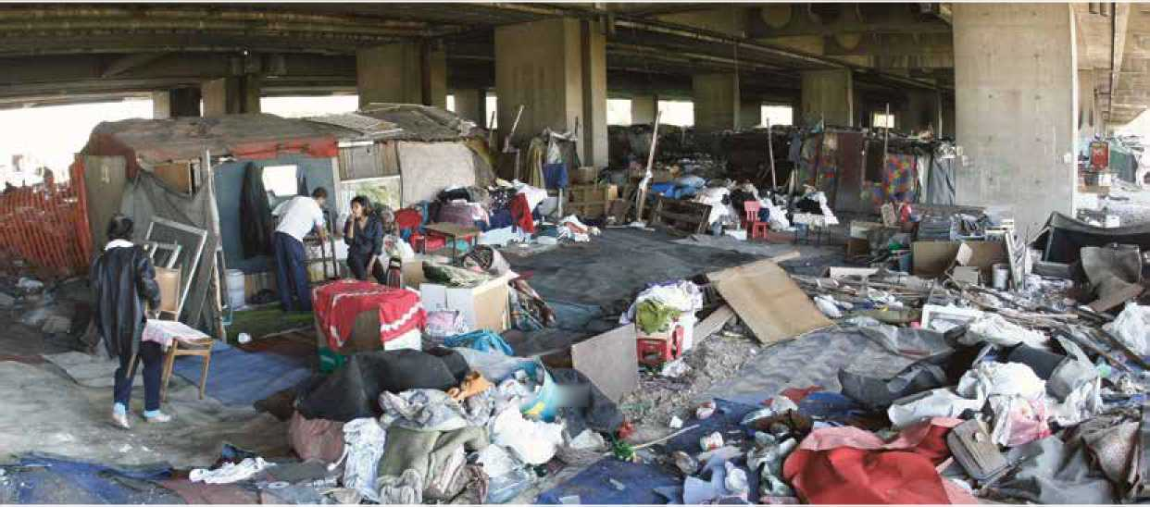

**Carte Blanche**

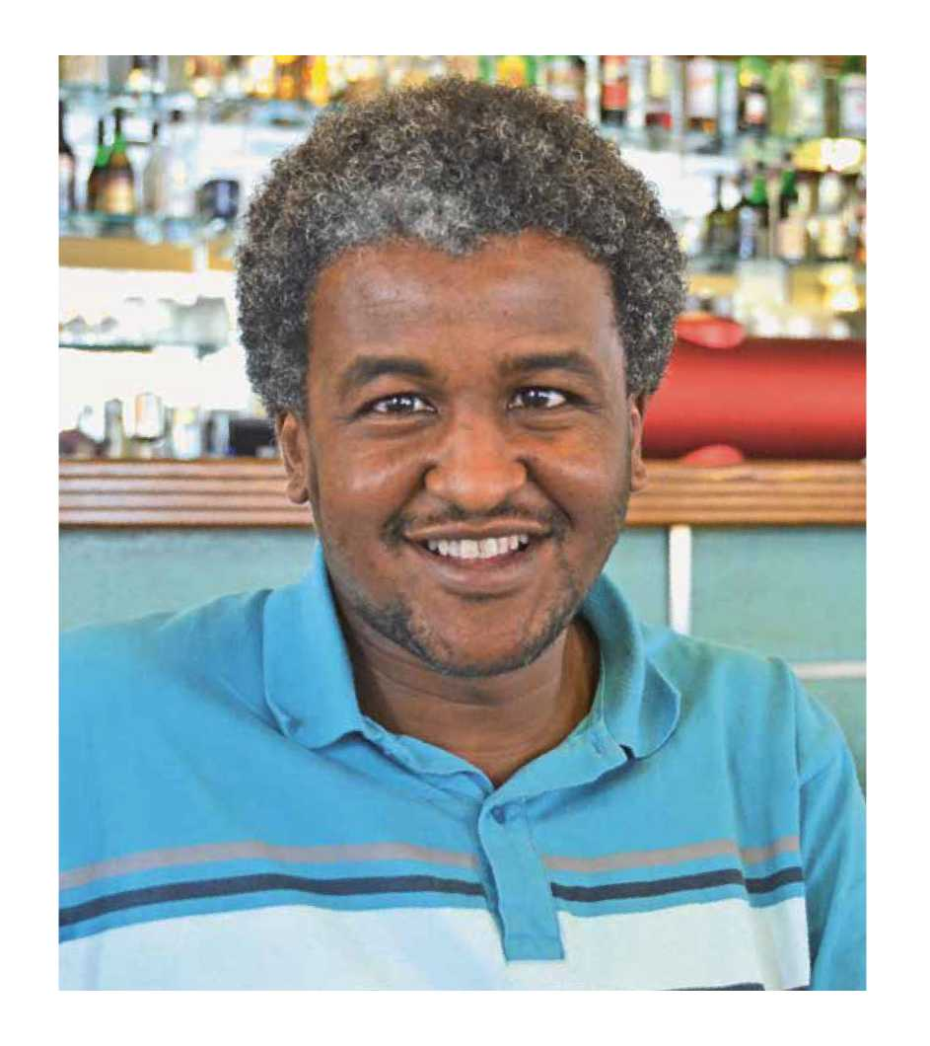

Grâce à sa persévérance à apprendre le français, Moussa Agma pourra entrer à l'université en septembre prochain. © Ralph Schoen/OSAR

Avoir la force de tout recommencer à zéro

Moussa Agma souhaite devenir pharmacien. En 2010, lui et sa femme, Aicha, sont venus s'installer en Suisse après avoir fui le régime Kadhafi. *De Karin Mathys, Assistante Communication OSAR*

Moussa Agma appartient à la tribu Toubou, une communauté qui s'étend du nord du Tchad, au sud de la Libye et au nord-est du Niger. Sous le régime de Muammar Kadhafi, les Toubous étaient discriminés par la politique d'arabisation du dictateur; ils étaient considérés comme des

étrangers, ne possédaient pas de pièce d'identité et étaient privés de l'accès à l'enseignement supé­rieur, au logement et aux soins de santé. C'est dans ce contexte que Moussa a été chassé par le gouvernement Kadhafi alors qu'il participait à une manifestation pour un accès équitable de

**Réaliser son rêve et devenir pharmacien** Pendant qu'il apprenait le français, Moussa a effectué plusieurs stages, notamment à l'Institut Central des Hôpitaux Valaisans, dans un garage, dans les vignes ou encore dans une pharmacie. «Mon rêve est de travailler comme pharmacien, métier que j'exerçais auparavant en Libye. Mais mon diplôme n'a pas été reconnu en Suisse», précise-t-il. Pour en obtenir l'équivalence, il doit suivre deux années de formation à l'Université de Neuchâtel. Jusqu'ici, sa persévérance a porté ses fruits: en juin 2014, Moussa a réussi l'examen B2 du Cadre européen de référence pour les langues (CECR), un niveau avancé de français. Grâce à l'obtention de ce diplôme, il pourra entrer à l'université en septembre prochain et poursuivre ses études. Sa femme, Aicha, qui était pédiatre en Libye, se trouve dans la même situation: elle est actuellement inscrite dans la Faculté de biologie et de médecine à l'Université de Lausanne, dans le but d'obtenir l'équivalence de son diplôme.

Moussa et Aicha ont dû tout recommencer à zéro. Mais leur détermination à apprendre le français, à aller à la rencontre des autres et à poursuivre leur objectif professionnel leur ont permis de s'intégrer pleinement en Suisse. «Nos enfants sont nés en Valais et ne connaissent pas d'autres pays. Ils sont très contents ici», explique-t-il en souriant.

sa communauté à l'éducation. Ensemble, avec sa femme Aicha, ils ont fui à travers la Libye et l'Algérie, avant d'arriver en Suisse en 2010. Là, ils déposèrent une demande d'asile au centre d'enregistrement et de procédure de Vallorbe et obtinrent, quatre mois plus tard, le statut de réfugié.

**Des Valaisans toujours serviables** Moussa habite aujourd'hui à Sion avec sa femme et ses deux enfants, Tersi et Alafi. «À Sion, je me sens comme à la maison. Je n'ai jamais été victime de racisme et lorsque je demande de l'aide, les gens sont toujours dispo­nibles pour me prêter main forte», exprime-t-il à l'égard des Valaisans. Les débuts en Suisse ont été difficiles, notamment à cause de la barrière linguistique. Les Agma étaient bien conscients que la maîtrise de la langue représentait la clé pour une intégration sociale et professionnelle réussie. Pendant six mois, Moussa a donc suivi des cours de français à l'école Lingua et au Centre Suisse Immigrés de Sion. Il faisait ses devoirs avec beaucoup de détermination, appre­nait quotidiennement du vocabulaire, écoutait les nouvelles et retrouvait tous les lundis soir une amie valaisanne pour pratiquer la langue de Molière.

**Reportage: Jeu de simulation et visite de Zurich**

Une heure de cours dans les baraquements

Des journalistes en herbe se sont glissés pour une demi-journée dans le rôle d'un réfugié. Leur cursus comportait notamment un arrêt au centre pilote de Zurich-Altstetten où ils ont discuté avec des requé­rants d'asile. Le reportage de Simon Marti fait ressortir le tiraillement entre observation et implication. *Par Simon Marti, en formation à l'École de journalisme Ringier*

Ils dérangent dans le paysage. Ils parlent fort. Ils ont la peau foncée. Il y a parmi eux des dea­lers et des criminels. Les journalistes en herbe énumèrent une longue liste des préjugés négatifs au sujet des requérants d'asile. Les descriptions positives de courage, de joie de vivre et d'un vitré de la puissance économique de Zurich. À l'intérieur, les maisonnettes sont tenues propres avec beaucoup de soin, les tables en bois grossier fraîchement polies. Si on pouvait conquérir le droit de séjour à coup de serpillère, il faudrait le leur octroyer tout de suite, à ces hommes essaie de surmonter sa timidité, les premières dis­cussions s'amorcent. Les «autres» ont maintenant un visage, une histoire qui commence au Nigeria ou en Tchétchénie, en Albanie ou en Érythrée. Des histoires qui ont un point commun: toutes prennent un méchant virage. «Dans mon pays,

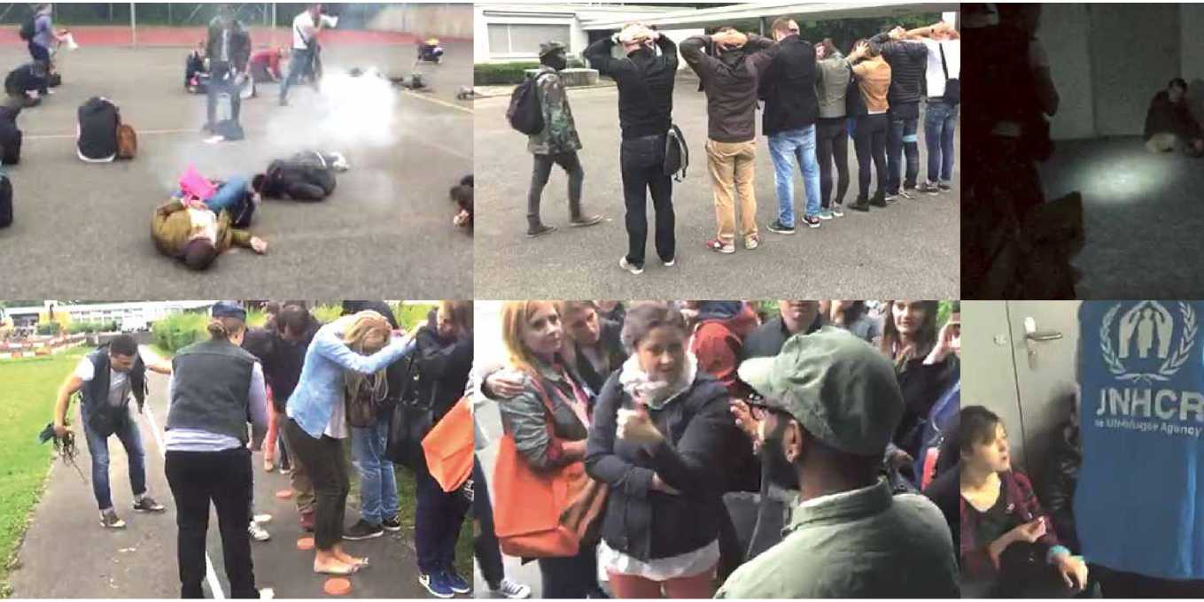

septième sens pour le football ne sont pas moins clichés. Sauf que pour une fois, ce fourre-tout de slogans n'est pas débité au bistrot ou au travail, mais presque directement à la figure des personnes ainsi catégorisées.

Préjugés libérateurs

En cette journée caniculaire de la mi-juin, une classe de l'École de journalisme Ringier visite le centre de procédure pour requérants d'asile de Juchareal à Zurich-Altstetten. Un rassem­blement de baraques non loin du quai de gare et à proximité de la Prime Tower, ce symbole qui entrent maintenant tranquillement dans la pièce et se répartissent autour des tables. Pas une femme parmi eux. Les hommes rient quand les futurs journalistes leur déversent les slogans. Ils brossent de leur côté un tableau pincé des Suisses perçus comme de maniaques bourreaux du travail qui se dirigent tous les matins quelque part entre le café et le métro, d'un pas crispé, le dos raide et les lèvres pincées. On récolte ce qu'on a semé...

Pourtant, c'est libérateur de faire part une fois des préjugés mutuels. De part et d'autre, on je dors toutes les nuits avec un pistolet sous l'oreiller», déclare laconiquement un jeune homme pâle du Caucase. La phrase reste en l'air. Certains Suisses ou Suissesses se rassurent à bon compte: «Tout le monde peut raconter ça.» Ça n'est certes pas facile à vérifier de prime abord. Et carrément impossible de se représenter ce que cela implique.

Une idée de la fuite

Quelques heures avant la rencontre, l'équipe de formation de l'Organisation suisse d'aide aux réfugiés s'est donné toutes les peines du mondepour faire ressentir un tant soit peu aux visiteurs les souffrances et les détresses inhérentes à une fuite. Le matin, ces derniers troquent un instant leur existence plus ou moins tranquille avec celle des réfugiés. Au programme: un jeu de rôle. La classe modère son enthousiasme quand elle commence à comprendre qu'il va falloir renoncer ce jour-là à la voluptueuse passivité des précédentes sorties de formation.

De petits billets renseignent en quelques mots les participants sur leur nouvelle iden­tité: par exemple, journaliste politique ou militant d'un parti d'opposition, ou encore famille d'agriculteurs ne maîtrisant aucune langue étrangère. Les collaborateurs de l'OSAR bandent déjà les yeux des nouveaux paysans et «La ferme!», hurlent-ils. «Qu'est-ce qu'il y a de drôle?» Des souvenirs désagréables de l'école de recrue refont surface. La classe est emmenée dans une cave sombre. La porte se referme. «J'avais peur. Le bruit, l'obscurité, c'était vraiment mena­çant», dira par la suite une élève.

Ce sont ces moments fugaces qui confèrent brièvement au jeu de rôle une profondeur insoupçonnée. Naturellement, un lourd Bernois ne se transforme pas d'un coup en réfugié poli­tique, une jeune citadine ne devient pas d'une minute à l'autre une grand-mère anxieuse de la campagne. Et quand les étudiants se sauvent à travers la place de jeu dans un camp de réfugiés improvisé, au grand amusement des élèves de aux jeunes journalistes. Puis on danse ensemble, ce qui ne manque pas d'effaroucher les élèves de sexe masculin conscients de leur maladresse. Et on se sépare satisfaits.

Mort noyé en Suisse

On pourrait ainsi terminer cet article sur une note légère. Les visiteurs ne sauront jamais ce qu'il advient des occupants du centre pilote Juch, même s'ils se doutent que la plupart ne pourront pas rester. Cela ne gâche pas la convi­vialité de la bière de fin d'après-midi.

Mais nous savons maintenant que l'un des occupants, un Nigérian de 17 ans, s'est noyé dans la Limmat quelques jours après notre visite. Il est probable que quelques-uns d'entre nous

© Hannes Britschgi

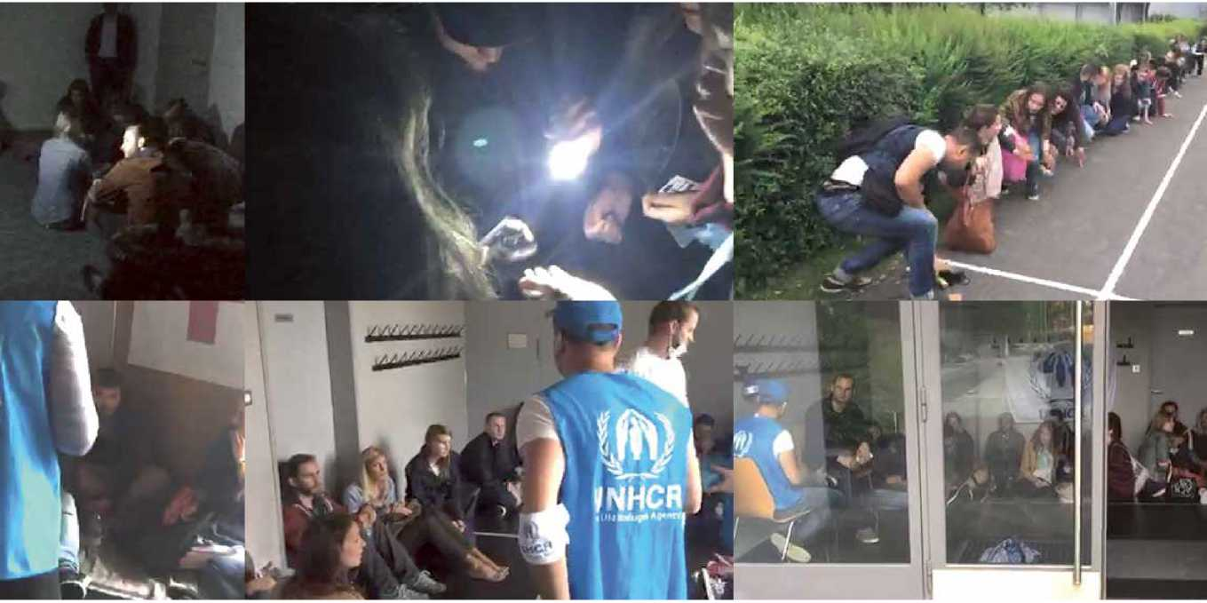

des frais émoulus opposants au régime et le jeu commence.

On entend soudain des tirs. Du moins à ce qu'il semble, aucun participant ne peut vérifier. Une sirène se met à hurler. «À terre!», aboie une voix sèche. «Baissez la tête!». À peine le groupe s'est-il mis à plat ventre, avec un sou­rire en coin et franchement ébahi, que retentit l'ordre suivant. «Debout, enlevez les bandeaux! Allez vite chercher vos familles!» Le tas, de plus en plus confus, se divise en petits groupes de quatre à cinq personnes. Trois soldats masqués marchent vers eux, armes au poing. Des vraies? primaire, la peur s'est déjà envolée. Reste une vague idée du danger et le sentiment incon­fortable que quelques hystériques rugissants suffisent à transformer, un instant, un quartier endormi d'une ville suisse en un lieu de peur et d'insécurité.

Il se peut que cet exercice ait effectivement facilité la rencontre de l'après-midi. Il n'a certai­nement pas fait de mal. Les requérants d'asile parlent souvent de leur crainte d'être refoulés dans leur pays, dangereux selon leurs dires. Ils apprennent quelques rudiments de leur langue aient parlé avec lui, mais impossible d'en avoir le cœur net. Le Secrétariat d'État aux migrations (SEM) ne veut ni confirmer, ni démentir que ce jeune homme était l'un de ceux qui nous ont accueillis ce jour-là. Il ne nous permet pas non plus de retourner au centre pour tirer au clair l'histoire de ce garçon qui a parcouru des milliers de kilomètres et vaincu la Méditerra­née pour mourir si tristement en Suisse. C'est son histoire qui aurait dû figurer ici. Elle est emblématique de la tragédie de tous ces gens qui ne parviendront jamais jusqu'ici, parce qu'ils se sont noyés en route.

**Accents de l'OSAR: formation**



Travaux de groupes: Des participantes cherchent à décoder les incidents critiques, précédemment mis en scène par un jeu de rôle. © OSAR/Karin Mathys

**Mieux maîtriser ma communica­tion dans un contexte interculturel** Les incompréhensions sont inévitables lorsque des personnes de cultures différentes communiquent. La formation de deux jours «Mieux maîtriser ma communication dans un contexte interculturel», proposée par l'Organisation suisse d'aide aux réfugiés (OSAR), offre des clés de lecture pour mieux agir envers l'Autre. *De Karin Mathys, Assistance Communication*

sur les caractéristiques personnelles (âge, sexe, expérience de vie, etc.) et sur la culture collective (langues, valeurs, institutions, etc.) a finalement été retenue. L'exercice a permis aux participants de porter un regard critique sur leur culture pour mieux appréhender celles des autres. «Je recom­mande chaudement la formation de l'OSAR pour agir avec empathie et intelligence avec les migrants», s'exclame Elisabeth Bourgeois, sage- femme enseignante à PAN-Milar, une association destinée aux femmes enceintes étrangères et aux couples migrants.

Améliorer sa communication verbale et non verbale

Il a été également question de s'interroger sur les préjugés et sur les différentes interprétations de la communication verbale et non-verbale, notam­ment les mouvements corporels, le rapport à l'es­pace, au temps et à l'autorité. Ainsi, ne pas fixer son interlocutrice ou son interlocuteur dans les yeux ne signifie pas nécessairement un manque de respect ou d'intérêt. «Ce que j'ai appris durant la formation va me permettre de m'adapter aux situations parfois tendues au travail», soulève Sonia da Silva, régulièrement en contact avec des personnes migrantes. Bien appliquées dans ses relations au travail et dans la vie quotidienne, les compétences interculturelles offrent une meil­leure compréhension des besoins de chacun.

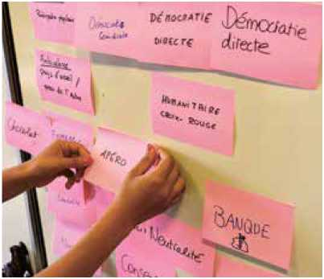

Les participants rassemblent des mots clés pour définir la culture suisse. © OSAR/Martina Ambroso

Nous sommes toutes et tous un jour amenés à expérimenter la migration; bouleversement des repères, remise en question des codes sociaux, effort d'intégration dans un nouvel environne­ment. La communication avec des personnes issues de milieux culturels différents peut s'avérer enrichissante mais peut tout autant conduire à des situations conflictuelles. Afin de développer leurs compétences interculturelles, quatorze personnes, travaillant dans le domaine de l'asile et de la migration, ont suivi la formation de l'OSAR, à Lausanne.

Le cours a été rythmé par l'intervention d'experts du monde arabe et de l'Afrique, par des réflexions, des discussions, des travaux de groupe et des jeux de rôle. De manière générale, les participants ont apprécié le bon équilibre entre la théorie et la pratique des intervenants ainsi que l'échange des situations vécues par chacun. «Nous ne percevons pas tous un même problème de la même manière. La formation de l'OSAR permet de trouver un langage commun et de tendre vers un même système de résolution du conflit», résume Sonia da Silva, chargée de projets au pôle Intégration du Service jeunesse et cohésion sociale de la Ville d'Yverdon-les-Bains.

**Quelle est ma culture?**

Dès le début du cours, les participants ont ré­fléchi en groupe de quatre personnes à la notion de culture et de culture suisse, avant d'y associer plusieurs mots clés. Une définition s'appuyant



cessas

**| [www.osar.cn](http://www.osar.cn)**

Imp re ssum

Éditeur: Organisation suisse d'aide aux réfugiés OSAR, Weyermannsstrasse 10, Case postale 8154, 3001 Berne, Tél. 031 370 75 75

E-mail: [info@osar.ch](mailto:info@osar.ch), Internet: [www.osar.ch](http://www.osar.ch)

**CCP Don: 10-10000-5**

Cette certification garantit un emploi consciencieux de votre don.

Le «Planète Exil» paraî t quatre fois par an.

Tirage: 682 exemplaires

Abonnement annuel: CHF 20.- Rédaction: Barbara Graf Mousa (bg/responable),

Simon Marti, Karin Mathys, Beat Meiner, Harry Sivec, Adrian Schuster, Barbara Zahrli

Traductions: Sabine Dormond, Montreux; Apostroph Group, Bern Mise en page: Bernd Konrad, Berne

Impression: Rub Media AG, Wabern/Berne

Fabriqué à partir de 100% de papier recyclé